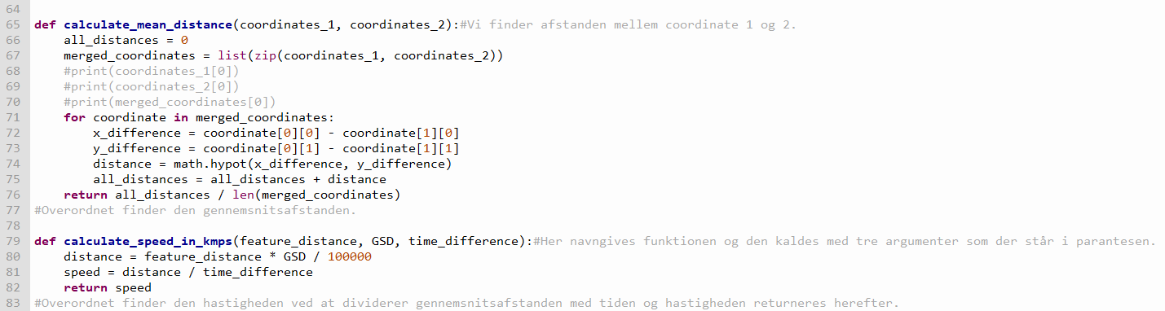
I linje 65 defineres funktionen calculate_mean_distance, som skal kunne finde gennemsnitsafstanden mellem de matchede koordinater. Herefter bruges Python zip-funktionen til at tage forskellige elementer fra to lister og forbinde dem. Så det 0. element fra den første liste og det 0. element fra den anden liste bliver kombineret. Derefter bliver de 1. elementer fra hver af listerne kombineret. I linje 66-67 oprettes en variabel, som bruges til at gemme summen af ​​alle afstandene mellem koordinaterne. Det kalder vi all_distances. Efter dette kan de to lister blive zipped. Det zippede objekt vil blive konverteret tilbage til en liste, som vi kalder merged_coordinates. I linje 71-73 findes forskellen mellem x- og y-koordinaterne i hvert billede. I linje 74-75 beregnes distancen mellem de to punkter og de bliver herefter added til variablen all_distances. Sidst i linje 76 returneres gennemsnitsafstanden ved at dividere all_distances med antallet af feature matches, som er længden af merged_coordinates listen.
I linje 79 defineres en ny funktion kaldet calculate_speed-in-kmps, som beregner hastigheden i kilometer pr. sekund. Dette gør den i linje 81, hvor den dividerer gennemsnitsafstanden med tiden. Herefter returneres hastigheden i linje 82.
For at give et bedre overblik over kodens funktion har vi lavet to rutediagrammer som ses nedenunder:
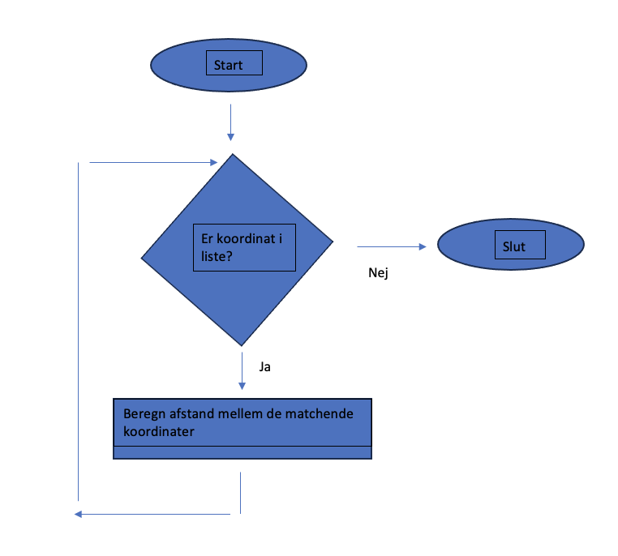
Dette rutediagram viser en betinget løkke som ses i koden ved linje 71 som markeres med “for”. En betinget løkke er et udtryk for at denne del af koden bliver ved med at køre i ring så længe det opfylder betingelsen som i dette tilfælde er at koordinaten er i listen.
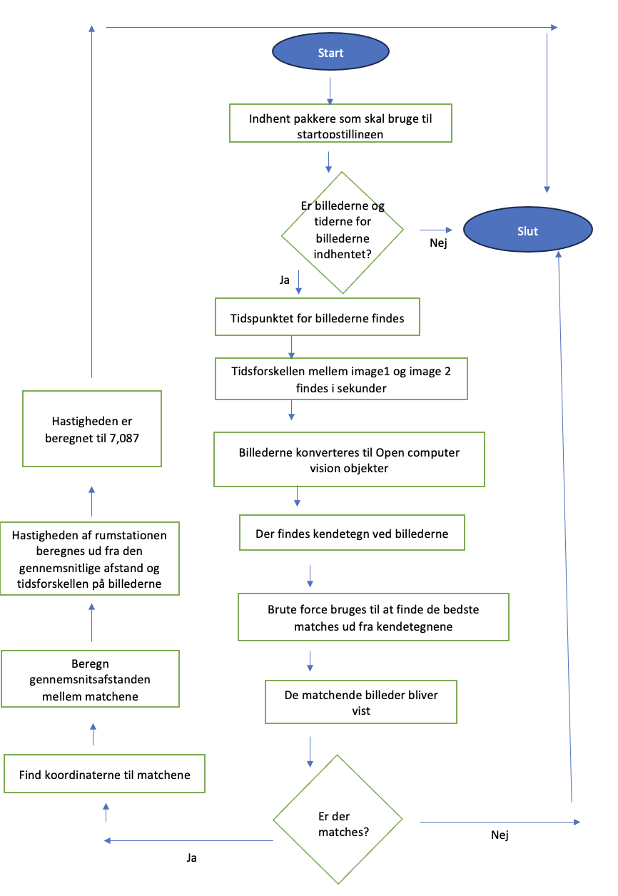
Her ses et rutediagram over hele koden der beregner hastigheden af rumstationen:
